CAO ĐẲNG BÁCH KHOA TÂY NGUYÊN



BÁO CÁO KẾT THÚC HỌC PHẦN LẬP TRÌNH HƯỚNG ĐỐI TƯỢNG

TÊN ĐỀ TÀI:

QUẢN LÝ PHƯƠNG TIỆN GIAO THÔNG

SINH VIÊN THỰC HIỆN: | HOÀNG THANH TRUYỀN
MSSV: 242013027
LỚP: CIT2431
GIẢNG VIÊN HƯỚNG DẪN: | TRẦN ANH TUẤN

Đăk Lăk, Ngày14 Tháng 05 Năm 2026.

BÁO CÁO: PHẦN MỀM QUẢN LÝ PHƯƠNG TIỆN GIAO THÔNG (Console C++)
Phần 1: Mô tả đề tài
1. Phần mềm gì?
Phần mềm: Ứng dụng console viết bằng C++ để quản lý danh sách phương tiện giao thông (Ô tô và Mô tô).
Mục đích: Quản lý thông tin phương tiện, thực hiện thêm/xóa/sửa/tìm kiếm, lưu/đọc dữ liệu từ file và hiển thị danh sách phân trang.

2. Các chức năng chính của phần mềm:
- Quản lý ô tô: thêm, xóa, sửa, tìm kiếm, hiển thị danh sách.
- Quản lý mô tô: thêm, xóa, sửa, tìm kiếm, hiển thị danh sách.
- Hiển thị danh sách phân trang (5 bản ghi/trang), điều hướng bằng phím số.
- Lưu và đọc dữ liệu từ file văn bản (data_phuongtien.txt).
- Tự động lưu khi thoát và tự động đọc khi khởi động chương trình.

3. Phạm vi phần mềm:
Ứng dụng console, chạy trên môi trường Windows (sử dụng conio.h, _getch(), system("cls") để xóa màn hình).
Dữ liệu lưu dưới dạng file văn bản (data_phuongtien.txt) trên local; không hỗ trợ mạng hay nhiều người dùng đồng thời.
Hệ thống phù hợp cho mục đích học tập và đồ án quy mô nhỏ.

4. Tổng quan kỹ thuật:

STT | Thuộc tính | Chi tiết
1 | Tên dự án | QLPTGT – Quản Lý Phương Tiện Giao Thông
2 | Ngôn ngữ | C++ (C++14/17)
3 | IDE / Build | Visual Studio 2022 (v143), x64 Debug
4 | Platform | Windows (conio.h, system("cls"))
5 | Số file nguồn | 3 file: main.cpp, PhuongTien.h, DanhSachPhuongTien.h
6 | Lưu trữ dữ liệu | File văn bản: data_phuongtien.txt
7 | Cấu trúc dữ liệu | Danh sách liên kết đơn (Singly Linked List)

Phần 2: Mô tả cấu trúc lớp
Các lớp và mối quan hệ:

Lớp | Loại | Mô tả
CPhuongTien | Abstract (lớp cơ sở) | Chứa BienSo, HangSX, NamSX, MauSac. Có pure virtual getLoaiPhuongTien().
COto | Kế thừa CPhuongTien | Thêm SoChoNgoi (int), KieuDongCo (string). Xăng/Dầu/Điện.
CMoto | Kế thừa CPhuongTien | Thêm LoaiXe (string). Tay ga/Xe số/Xe côn.
NodePhuongTien | Struct | Con trỏ CPhuongTien* data (đa hình) + NodePhuongTien* next.
CDanhSachPhuongTien | Lớp quản lý | Linked List với head. Quản lý toàn bộ CRUD + file I/O.
CQuanLyTienGiaoThong | Lớp điều phối | Chứa CDanhSachPhuongTien, xử lý menu và luồng người dùng.

Sơ đồ UML (dạng text tóm tắt):
CPhuongTien (abstract)
|-- COto (SoChoNgoi, KieuDongCo)
|-- CMoto (LoaiXe)
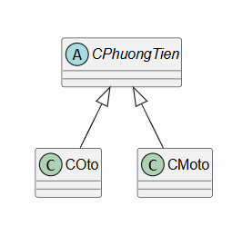
NodePhuongTien (CPhuongTien* data, NodePhuongTien* next)
CDanhSachPhuongTien --> head: NodePhuongTien*
CQuanLyTienGiaoThong --> dsPhuongTien: CDanhSachPhuongTien

Phần 3: Mô tả cấu trúc dữ liệu
Kiểu dữ liệu sử dụng:
- Chuỗi: std::string cho biển số, hãng sản xuất, màu sắc, kiểu động cơ, loại xe.
- Số nguyên: int cho năm sản xuất, số chỗ ngồi.
- Con trỏ: CPhuongTien* trong NodePhuongTien để đảm bảo tính đa hình.

Cấu trúc danh sách liên kết đơn:
Dự án sử dụng Singly Linked List thủ công (không dùng STL container) với NodePhuongTien chứa con trỏ đa hình CPhuongTien* và con trỏ next trỏ tới nút tiếp theo.
- Thêm: Duyệt đến cuối danh sách, gắn nút mới.
- Xóa: Cập nhật liên kết prev->next, giải phóng bộ nhớ bằng delete.
- Destructor ~CDanhSachPhuongTien(): Duyệt toàn bộ, giải phóng từng node và data.

Phần 4: Các chức năng chính

STT | Chức năng | Mô tả
1 | Thêm phương tiện | Chọn loại (Ô tô/Mô tô), nhập thông tin, kiểm tra biển số trùng, thêm cuối linked list.
2 | Xóa phương tiện | Tìm theo biển số, xóa node, giải phóng bộ nhớ (delete).
3 | Sửa thông tin | Tìm theo biển số, cho chỉnh sửa từng trường. Dùng dynamic_cast để truy cập thuộc tính riêng.
4 | Tìm kiếm | Tìm kiếm tuyến tính O(n) theo biển số, hiển thị bảng chi tiết.
5 | Hiển thị danh sách | Xuất bảng 7 cột, phân trang 5 bản ghi/trang, điều hướng bằng phím số (_getch).
6 | Lưu dữ liệu | Ghi toàn bộ danh sách ra data_phuongtien.txt. Tự động lưu khi thoát chương trình.
7 | Đọc dữ liệu | Đọc từ file, tạo đúng kiểu đối tượng (COto/CMoto) dựa trên nhãn đầu bản ghi.

Phần 5: Các tính chất lập trình hướng đối tượng

Tính chất OOP | Cách áp dụng trong QLPTGT
Kế thừa (Inheritance) | COto, CMoto kế thừa CPhuongTien – tái dùng 4 thuộc tính và các phương thức Nhap/Xuat/GhiFile/DocFile.
Đa hình (Polymorphism) | Con trỏ CPhuongTien* gọi đúng Xuat() của COto hoặc CMoto tại runtime. DocFile() đọc đúng loại qua nhãn.
Đóng gói (Encapsulation) | Thuộc tính protected/private. Truy cập qua getBienSo(), setHangSX(), setSoChoNgoi()...
Trừu tượng (Abstraction) | CPhuongTien có pure virtual getLoaiPhuongTien() → lớp trừu tượng, không thể khởi tạo trực tiếp.
Dynamic Cast | dynamic_cast<COto*> và dynamic_cast<CMoto*> trong hàm Sua() để truy cập thuộc tính riêng từng loại.

Phần 6: Lưu trữ dữ liệu
Cách lưu hiện tại:
Dữ liệu được ghi vào file văn bản data_phuongtien.txt. Mỗi bản ghi gồm nhiều dòng theo thứ tự: nhãn loại (Oto/Moto), BienSo, HangSX, MauSac, và các trường riêng (SoChoNgoi + KieuDongCo với Ô tô, LoaiXe với Mô tô).

Ưu/nhược điểm:
- Ưu: Dễ cài đặt, dễ đọc và debug bằng tay.
- Nhược: Dễ lỗi khi format thay đổi hoặc dữ liệu chứa ký tự đặc biệt.
- Nhược: Không kiểm soát schema; đọc phải theo thứ tự chính xác.

Gợi ý cải tiến:
- Sử dụng JSON hoặc CSV (với escape) để dễ parse và tương thích hơn.
- Dùng SQLite cho tính toàn vẹn dữ liệu và hỗ trợ truy vấn tốt hơn.

Phần 6: Hình ảnh của chương trình
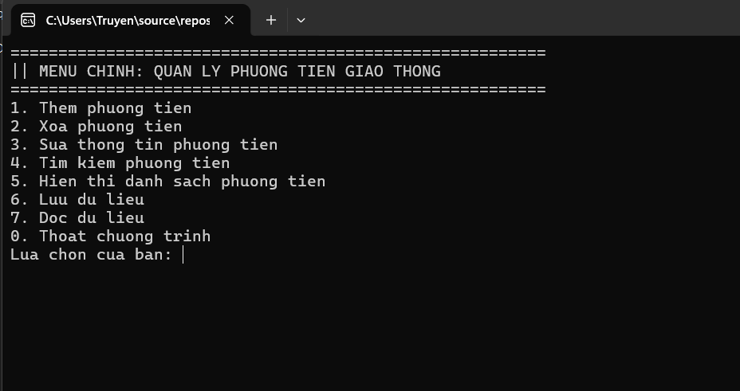

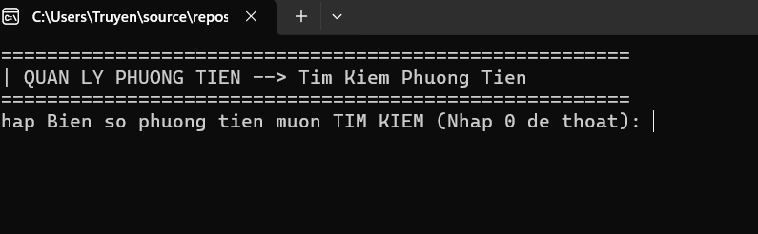
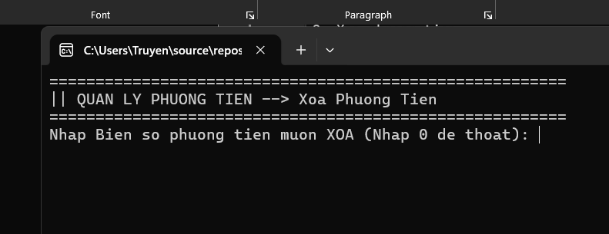
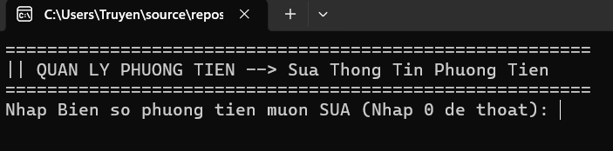

Phần 7: Tổng kết
Những điểm đã đạt được:
- Hoàn thiện các chức năng CRUD cho phương tiện giao thông (Ô tô, Mô tô).
- Áp dụng đầy đủ 4 tính chất OOP: kế thừa, đa hình, đóng gói, trừu tượng.
- Quản lý bộ nhớ động thủ công bằng new/delete, destructor ảo đúng cách.
- Lưu/đọc file tự động khi khởi động và thoát chương trình.
- Giao diện console rõ ràng, phân trang danh sách, đọc phím tức thì bằng _getch().

Những điểm còn hạn chế và đề xuất cải tiến:

Vấn đề | Giải pháp đề xuất
Chương trình hiện hoạt động trên giao diện console nên trải nghiệm người dùng còn đơn giản | Phát triển giao diện đồ họa bằng Qt hoặc WinForms để trực quan hơn
Dữ liệu được lưu bằng file văn bản nên chưa tối ưu cho dữ liệu lớn | Chuyển sang sử dụng cơ sở dữ liệu như SQLite hoặc MySQL.
Tìm kiếm hiện sử dụng phương pháp tuyến tính nên hiệu năng chưa cao khi dữ liệu lớn | Áp dụng cấu trúc dữ liệu hoặc thuật toán tìm kiếm tối ưu hơn
Chương trình chưa hỗ trợ chức năng sắp xếp dữ liệu | Bổ sung sắp xếp theo biển số, năm sản xuất hoặc hãng xe
Chưa có chức năng phân quyền hoặc nhiều người dùng | có thể mở rộng thành hệ thống quản lý hoàn chỉnh trong tương lai

Kết luận:
Dự án QLPTGT là một chương trình quản lý phương tiện giao thông hoàn chỉnh ở mức học thuật, thể hiện tốt các kiến thức về lập trình hướng đối tượng trong C++. Chương trình đã cài đặt đầy đủ các tính năng cần thiết với giao diện người dùng thân thiện. Điểm cần ưu tiên khắc phục là lỗi đọc/ghi trường NamSX trong các hàm DocFile/GhiFile. Sau khi sửa lỗi này, chương trình có thể hoạt động ổn định và đáng tin cậy.

Nhâṇ

xét:
Ý KIẾ N CỦA NGƯỜI HƯỚNG DẪN

…….., ngày … tháng … năm ……
NGƯỜI HƯỚNG DẪN
(ký rõ họ tên)

